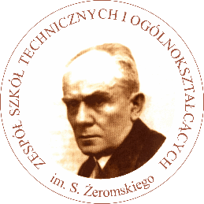

LISTA ZAKWALIFIKOWANYCH UCZESTNIKÓW
do projektu akredytowanego 2022-1-PL01-KA121-VET-000063630
w ramach programu Erasmus+

Technik Hotelarstwa:
- Chóras Laura
- Woźniak Dominika
- Wojtysiak Wiktoria
- Łopat Mateusz
- Górka Ewelina
Lista rezerwowa:
- Różańska Matylda
- Nowak Laura

Termin praktyk: 01.05.2023r. – 26.05.2023r.
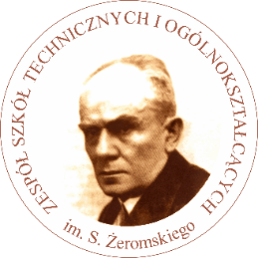

LISTA ZAKWALIFIKOWANYCH UCZESTNIKÓW
do projektu akredytowanego 2022-1-PL01-KA121-VET-000063630
w ramach programu Erasmus+

Technik Informatyk:
- Kowalczyk Kajetan
- Zielonka Amadeusz
- Balas Wiktoria
- Borowiecki Eryk
- Maj Michał
Lista rezerwowa:
- Soborak Damian
- Terszak Mateusz

Termin praktyk: 01.05.2023r. – 26.05.2023r.

LISTA ZAKWALIFIKOWANYCH UCZESTNIKÓW
do projektu akredytowanego 2022-1-PL01-KA121-VET-000063630
w ramach programu Erasmus+

Technik Usług Fryzjerskich:
- Łapcik Samanta
- Czubała Julia
- Księżyk Kinga
- Ślusarek Nadia
- Stempel Wiktoria

Lista rezerwowa:
- Pożarlik Angelika
- Zielonka Kinga

Termin praktyk: 01.05.2023r. – 26.05.2023r.

LISTA ZAKWALIFIKOWANYCH UCZESTNIKÓW
do projektu akredytowanego 2022-1-PL01-KA121-VET-000063630
w ramach programu Erasmus+

Technik Żywienia i Usług Gastronomicznych:
- Jabłońska Natalia
- Kościelniak Nadia
- Szeląg Julia
- Juszczyk Małgorzata
- Baldowska Pamela
Lista rezerwowa:
- Kubik Bartosz
- Sikora Zuzanna

Termin praktyk: 01.05.2023r. – 26.05.2023r.

